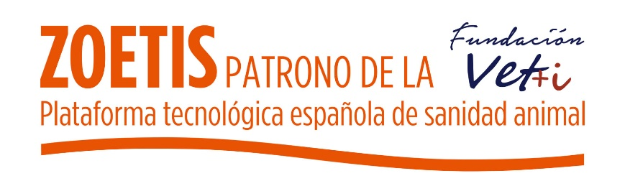

PARA ENVÍO INMEDIATO
13 de septiembre de 2017

Contacto:
Aga Comunicación
Silvia Húmera / Silvia Revilla
Tel. + 34 91 630 66 84/ +34 606 84 85 51
agacomunicacion@agacomunicacion.es

Elisabetta Calvi
Responsable de Comunicación del Clúster Zoetis Europa del Sur
elisabetta.calvi@zoetis.com

Zoetis participa en las Jornadas Profesionales de Vacuno de Carne en Salamaq

Madrid, 13 de septiembre de 2017.- Zoetis no faltó a su cita con Salamaq, la Feria del Sector Agropecuario que se celebró un año más en Salamanca del 6 al 10 de septiembre, coincidiendo con la 29ª Exposición Internacional de ganado puro.

La compañía de salud animal colaboró con Nanta, empresa productora de piensos para ganadería, en la organización de las Jornadas Profesionales de Vacuno de Carne que se celebraron el día 6 de septiembre con el título de “Pautas para un manejo próximo en el vacuno de carne”, y a las que acudieron más de 100 profesionales del sector.

Un adecuado plan de vacunación es un seguro para el negocio
En representación de Zoetis intervino en una mesa redonda Alfredo Suárez-Inclán, de los Servicios Técnicos de Rumiantes, para hablar sobre la correcta elección del programa sanitario y los tratamientos antibióticos en las explotaciones de vacuno de carne.

Partiendo de la base de la necesidad de los medicamentos para garantizar la sanidad y bienestar del ganado, contribuir a la seguridad alimentaria y optimizar las producciones, Alfredo insistió en la necesidad de establecer un plan sanitario que incluya un programa vacunal adecuado pues, tal y como expresó, “es una de las inversiones que mejores retornos nos puede dar en la explotación”. El control de las enfermedades mediante la prevención permitirá reducir el impacto de las mismas, alcanzando una mayor velocidad de crecimiento, un mayor número de terneros destetados, más kilogramos de carne vendidos y mejores canales. En definitiva, mayores ingresos y rentabilidad. En este sentido, también mencionó el concepto de Farmaco€conomía de la compañía, dado que las decisiones que el productor y veterinario toman en la granja deben estar basadas en cómo impactan en el negocio.

En cuanto al tratamiento antibiótico, el experto enumeró algunas pautas con el objetivo de realizar un uso racional de los mismos, y así maximizar la eficacia del tratamiento, asegurar la seguridad de los alimentos y minimizar el desarrollo de resistencias. Entre estas pautas se encuentra el realizar previamente un diagnóstico certero con la finalidad de seleccionar el antibiótico más apropiado, así como su dosis y duración del tratamiento, empleando la vía de administración autorizada y respetando el tiempo de espera establecido.

La sostenibilidad como clave de la producción futura
La palabra “sostenibilidad” sonó repetidas veces a lo largo de las Jornadas, como clave para la producción del futuro. Matilde Moro, directora técnica de la Asociación Española de Productores de Vacuno de Carne (Asoprovac), centró su exposición en la reducción de la huella de carbono; y, por su parte, Joan Riera, jefe de Producto de Vacuno de Carne de Nanta, hizo hincapié en la nutrición sostenible, presentando un proyecto cuyo objetivo principal es disminuir, a través de unas adecuadas pautas nutricionales, los residuos de nitrógeno en heces y orina para frenar el efecto invernadero en el medio ambiente.

También se mencionaron las enfermedades de control obligatorio, y las Jornadas finalizaron con un interesante debate sobre el futuro del sector.

Acerca de Zoetis
Zoetis es la empresa líder de salud animal, dedicada a apoyar a sus clientes y sus negocios. Construida sobre 60 años de experiencia en salud animal, Zoetis descubre, desarrolla, fabrica y comercializa medicamentos y vacunas de uso veterinario complementados por productos de diagnóstico y apoyados por una amplia gama de servicios. En 2016, la compañía generó unos ingresos anuales de 4.900 millones de dólares. Con 9.000 empleados aproximadamente, sus productos sirven a veterinarios, ganaderos, productores y todos aquellos que crían y cuidan el ganado y los animales de compañía en más de 100 países. Más información en www.zoetis.es.

# # #

